Класове и обекти

Класът представлява описание на тип, включващ едновременно данни и функции, които ги обработват. Данните се наричат член-променливи, а функциите – член-функции.

Дефиницията на един клас включва декларация на класа и дефиниции на член-функциите.

Декларацията на класа има следния синтаксис:
class име-на-клас {
// Декларации на член-променливи
// Декларации на член-функции
};

Дефиницията на член-функция има следния синтаксис:
тип-връщан-резултат име-на-клас::име-на-функция(списък с параметри)
{
// Tяло на функцията
}

За да се създаде обект, се използва името на класа като спецификатор за типа. Следният ред декла-рира обект ob1 от тип triangle:
triangle ob1;

Достъпът до public компонентите на даден обект се осъществява по 2 начина – чрез името на обекта и името на компонентата разделени с точка или чрез указател към обекта и името на компонентата:
ob1.face();
ob1.show(“triangle1”);
triangle ob2;
triangle *p;
p = &ob2;
p->face();
p->show(”triangle2”);

Конструктурът на един клас се извиква всеки път, когато се създава обект от този клас. И поради това всякаква инициализация, която трябва да се извърши за даден обект, може да се изпълни автоматично от функцията конструктор.
Конструкторът има същото име като името на класа, към който принадлежи, и не притежава тип на връщан резултат. Общият вид на конструктора е:
име-на-клас::име-на-клас(списък формални аргументи)
{
//Тяло на конструктор
}

Деструкторът се извиква автоматично при разрушаването на обект от класа. Деструктора може да извежда съобщение за разрушаване на обекта или да освобождава заделената за обекта динамична памет.
Деструкторът има същото име като класа, но предшествано от символа ~. Деструкторът не може да връща резултат и не може да има аргументи. Общият вид на деструктора е:
име-на-клас::~име-на-клас()
{
//Тяло на деструктор
}

Задача 1

Да се дефинира клас за фигура триъгълник. Член-променливите на класа са дължините на трите страни на тиъгълника: а, b, c. Въвеждането на трите страни на триъгълника да става чрез конструктор без параметри. Член-функциите включват функции за: изчисляване на лицето на триъгълника face(); извеждане на информация за страните на триъгълника show(). Да се състави главна функция main(), която тества класа triangle, като създава обект от този клас, указател към обект от същия клас и извиква член-функциите на класа, веднъж посредством името на обекта и втори път посредством указателя към обекта.

#include "stdafx.h"
#include <iostream>
#include <math.h>
using namespace std;

class triangle { //Декларация на клас triangle
private:
double a, b, c; //Член-данни на класа
public:
triangle(); //Декларация на конструктор
double face(); //Декларация на член-функция
void show(char *); //Декларация на член-функция
~triangle() //Дефиниция на деструктор
{
cout << "\nDestructing object triangle!\n";
}
};
triangle::triangle() //Дефиниция на конструктора
{
do
{
cout << "\n\nEnter three values for the sides of triangle:\n";
cin >> a >> b >> c;
}
while(!((a>0)&&(b>0)&&(c>0)&&((a+b>c)&&((a+c)>b)&&((b+c)>a))));
}
double triangle::face() //Дефиниция на член-функция
{
double p, s;
p = (a+b+c)/2;
s = sqrt(p*(p-a)*(p-b)*(p-c));
return s;
}
void triangle::show(char *name) //Дефиниция на член-функция
{
cout << "Sides of the triangle " << name << ":\n";
cout << "a=" << a << ",b=" << b << ",c=" << c;
}

int _tmain(int argc, _TCHAR* argv[])
{
triangle ob1; //Създаване на обект ob1 от клас triangle
double s;
s = ob1.face(); //Извиква се член-функция face() за обект ob1
ob1.show("riangle1"); //Извиква се член-функция show() за обект ob1
cout << "\nThe face of triangle1 is s=" << s;
triangle ob2;
triangle *p; //Декларира се указател към обект от клас triangle
p = &ob2; //Указателят се установява да сочи към ob2
s = p->face(); //Извиква се член-функция face() за обект ob2
p->show("triangle2"); //Извиква се член-функция show() за обект ob2
cout << "\nThe face of triangle2 is s=" << s;
return 0;
}
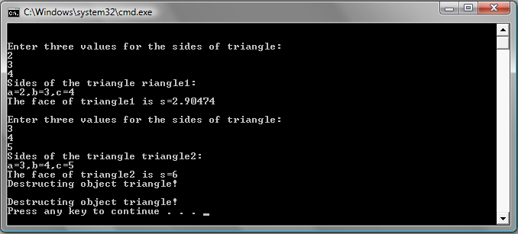
Псевдоними

Псевдонимът представлява неявен указател, който играе ролята на друго име за дадена променлива. Съществуват 3 начина, по които може да се използва даден псевдоним:
- Псевдонимът може да бъде предаван на функция
- Псевдонимът може да бъде връщан като резултат от функция
- Може да бъде създаван независим псевдоним

Псевдоним като параметър на функция
Когато един обект се предава като параметър на функция посредством подразбиращото се обръщение по стойност, се създава копие на този обект. Въпреки, че конструкторът на параметъра не се извиква, все пак се извиква неговият деструктор, когато функцията върне резултат. В някои случаи това може да доведе до сериозни проблеми – напр., ако деструкторът освобождава някаква заделена памет.
Едно от решенията за този проблем е обекти да се предават чрез псевдоними. Когато обекта се подава чрез псевдоним, не се създава копие на обекта, а следователно не се извиква и деструкторът, когато функцията върне резултат. Промените, които се направят с обекта в рамките на функцията се запазват и след излизането от функцията. Ако обектите не трябва да бъдат променени от функцията, то се използват константни псевдоними.
Псевдонимът не е указател. Следователно, когато един обект се предава чрез псевдоним, операторът за достъп до член си остава точка(.), а не стрелка(->).

Задача 2

Предаване на константен псевдоним на обект като параметър на функция.

#include "stdafx.h"
#include <iostream>
#include <math.h>
using namespace std;
class point //Клас точка
{
double x;
double y;
public:
point(double xcoord, double ycoord); //Конструктор с два параметъра
void print(); //Печат на точка
double dist(const point &p1, const point &p2); //Разстояние между две точки
~point(); //Деструктор
};
point::point(double xcoord, double ycoord) //Конструктор с два параметъра
{
cout << "Creating Point(" << xcoord << "," << ycoord << ")" << endl;
x = xcoord;
y = ycoord;
}

void point::print() //Печат на точка
{
cout << "Point(" << x << "," << y << ")";
}

double point::dist(const point &p1, const point &p2) // Разстояние между две точки
{
return sqrt((p1.x-p2.x)*(p1.x-p2.x)+(p1.y-p2.y)*(p1.y-p2.y));
}

point::~point() //Деструктор
{
cout << "Destructing ";
print();
cout << endl;
}

int _tmain(int argc, _TCHAR* argv[])
{
point a(3,4), b(10,4); //Обекти от тип Точка
cout << "Distance between "; a.print();
cout << " and "; b.print();
cout << " is " << a.dist(a,b) << endl;
return 0;
}
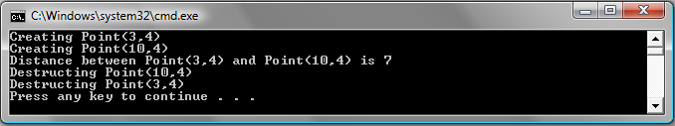
Псевдоним на обект като върнат резултат от функция.
Функция може да върне псевдоним на обект като резултат. Функция, която връща псевдоним като резултат, може да се използва и от лявата страна на оператора за присвояване.

Задача 3

Следната програма създава клас за масив, който автоматично прави проверка за границите на масива. Класа за масив съдържа 2 основни функции – една, която съхранява информацията от масива, и друга, която извлича информацията. Тези функции могат да проверяват по време на изпълнение дали не се надхвърлят границите на масива.

#include "stdafx.h"
#include<iostream>
#include<stdlib.h>
using namespace std;

class array
{
int size;
char *p;
public:
array(int num);
~array() {delete [] p;}
char &put(int i);
char get(int i);
};
array::array(int num)
{
p = new char [num];
if(!p)
{
cout << "Allocation error\n";
exit(1);
}
size = num;
}
char &array::put(int i) //Поставя се нещо в масива
{
if(i<0 || i>=size)
{
cout << "Bounds error!!!\n";
exit(1);
}
return p[i]; //връща псевдоним за p[i]
}
char array::get(int i) //Взема се нещо от масива.
{
if(i<0 || i>=size)
{
cout << "Bounds error!!!\n";
exit(1);
}
return p[i]; //връща символ
}

int _tmain(int argc, _TCHAR* argv[])
{
array a(10);
a.put(3) = 'X';
a.put(2) = 'R';
cout << a.get(3) << "\n" << a.get(2);
cout << "\n";
a.put(11) = '!'; //сега се генерира грешка по време на изпълнение
return 0;
}

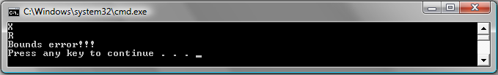
Функцията put() връща псевдоним към елемента на масива, указан от параметъра i. Този псевдоним след това може да бъде използван от лявата страна на конструкция за присвояване, за да съхрани нещо в масива – ако позицията, посочена от i, не е извън границите на масива. Противоположната функция е get() – тя връща стойността, съхранена на позицията посочена от i, ако тя не е извън границите на масива.
В програмата се заделя динамично памет за масива с помощта на new. Това дава възможност да се декларират масиви с различни дължини.

Предефинирани функции. Приятелски функции

Предефинирани функции
Езикът С++ позволява функции с едно и също име да имат различно съдържание и действие. При обръщение към функция с дадено име се зарежда тази от едноименните функции, която отговаря най-точно по брой, тип и ред на аргументите.

Задача 4

Да се дефинира отново клас triangle, като се добави още една член-функция, съименник на член-функция face(), която се отличава по наличието на аргумент и по действие – освен лицето, тя връща и периметъра на триъгълника.

#include "stdafx.h"
#include <iostream>
#include <math.h>
using namespace std;

class triangle {
private:
double a, b, c;
public:
triangle();
double face(); //Член-функция face() без аргумент
double face(double *); //Член-функция face() с един аргумент
void show(char *);
~triangle() { cout << "\n\nDestructing object triangle!\n"; }
};
triangle::triangle() //Дефиниция на конструктора
{
do
{
cout << "\n\nEnter three values for the sides of triangle:\n";
cin >> a >> b >> c;
}
while(!((a>0)&&(b>0)&&(c>0)&&((a+b>c)&&((a+c)>b)&&((b+c)>a))));
}
double triangle::face() //Дефиниция на член-функция face() без аргументи
{
double p, s;
p = (a+b+c)/2;
s = sqrt(p*(p-a)*(p-b)*(p-c));
return s;
}

double triangle::face(double *p) //Предефинирана член-функция face()
{
double pp = a+b+c;
*p = pp; //Връщане на втория резултат чрез аргумент-указател
pp /= 2;
double s;
s = sqrt(pp*(pp-a)*(pp-b)*(pp-c));
return s;
}
void triangle::show(char *name)
{
cout << "Sides of the triangle " << name << ":\n";
cout << "a=" << a << ",b=" << b << ",c=" << c;
}

int _tmain(int argc, _TCHAR* argv[])
{
triangle tr1; //Обект tr1; извиква се конструкторът на класа
double p,s;
tr1.show("tr1");
cout << "\nThe face of triangle1 is s=" << tr1.face(); //Зарежда се член-функция face() без
// аргумент
triangle tr2; //Обект tr2; извиква се конструкторът на класа
tr2.show("tr2");
s=tr2.face(&p); //Зарежда се член-функция face() с аргумент
cout << "\nThe face of triangle2 is s=" << s << ", and the perimeter is p=" << p;
return 0;
}
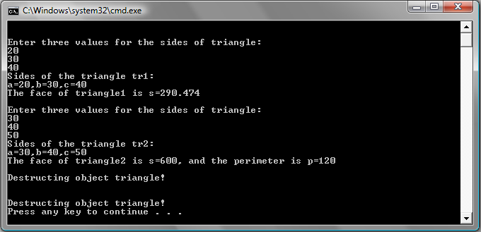
Приятелски функции
Приятелската функция не е член-функция на класа, но тя има достъп до private членовете на класа. Приятелски функции се използват, когато е необходимо една функция да има достъп до private членовете на два или повече различни класа.
Декларацията на приятелската функция може да се намира както в частта public, така и в частта private и се характеризира с ключовата дума friend, която се поставя в началото на декларацията. Една приятелска функция се дефинира като обикновена функция, която не е член на клас.

Независима функция – приятелска за два или повече класа
Тази функция трябва да се декларира във всеки от класовете като приятелска.
Приятелските функции не са член-функции на класа и затова те не получават като първи параметър по неявен начин this. Поради тази причина е необходимо подаването на обект по явен начин като параметър на функцията.
friend int sp_greater(car c, truck t);
Извикването на приятелска функция се извършва чрез името на функцията и списък от фактически параметри:
sp_greater(c1, t1);

Задача 5

Следната програма създава клас car и клас truck, всеки от които съдържа private променлива, която определя скоростта на превозното средство. Тази програма съдържа функцията sp_greater(), която е приятелска функция и на car и на truck.

#include "stdafx.h"
#include <iostream>
using namespace std;

class truck; //Предварителна декларация
class car {
int passengers;
int speed;
public:
car(int p, int s) { passengers = p; speed = s; }
friend int sp_greater(car c, truck t);
};
class truck {
int weight;
int speed;
public:
truck(int w, int s) { weight = w; speed = s;}
friend int sp_greater(car c, truck t);
};
/* Връща положителна стойност, ако скоростта на колата е по-голяма от тази на камиона. Връща 0, ако скоростите са еднакви. Връща отрицателна стойност, ако скоростта на камиона е по-голяма от тази на колата. */
int sp_greater(car c, truck t)
{
return c.speed - t.speed;
}

int _tmain(int argc, _TCHAR* argv[])
{
int t;
car c1(6, 55), c2(2, 120);
truck t1(10000, 55), t2(20000, 72);
cout << "Comparing c1 and t1:\n";
t = sp_greater(c1, t1);
if(t<0) cout << "Truck is faster.\n";
else if(t==0) cout << "Car and truck speed is the same.\n";
else cout << "Car is faster.\n";
cout << "\nComparing c2 and t2:\n";
t = sp_greater(c2, t2);
if(t<0) cout << "Truck is faster.\n";
else if(t==0) cout << "Car and truck speed is the same.\n";
else cout << "Car is faster.\n";
return 0;
}

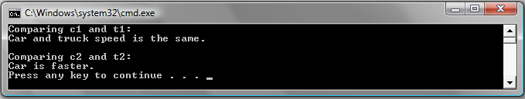
Тъй като sp_greater() приема параметри едновременно от класовете car и truck, то е невъзможно да се декларират и двата класа, преди sp_greater() да бъде включена в тях. За да се укаже на С++ компилатора, че даден идентификатор представлява име на клас, се използва предварителна декларация:
class truck;

Член-функцията на един клас – приятелска за друг клас
При декларирането на приятелската функция трябва да се прецизира класът, на който тя е член-функция с помощта на оператор за принадлежност(::).

Задача 6

Предния пример, написан така, че sp_greater() да е член-функция на car и приятелска функция на truck, ще изглежда по следния начин:

#include "stdafx.h"
#include <iostream>
using namespace std;

class truck; //Предварителна декларация

class car {
int passengers;
int speed;
public:
car(int p, int s) { passengers = p; speed = s;}
int sp_greater(truck t);
};
class truck {
int weight;
int speed;
public:
truck(int w, int s) { weight = w; speed = s;}
friend int car::sp_greater(truck t);
};
/* Връща положителна стойност, ако скоростта на колата е по-голяма от тази на камиона. Връща 0, ако скоростите са еднакви. Връща отрицателна стойност, ако скоростта на камиона е по-голяма от тази на колата. */

int car::sp_greater(truck t)
{
return speed - t.speed; // Тъй като sp_greater() е член на car, то трябва да се подаде само
} // обектът за камион

int _tmain(int argc, _TCHAR* argv[])
{
int t;
car c1(6, 55), c2(2, 120);
truck t1(10000, 55), t2(20000, 72);
cout << "Comparing c1 and t1:\n";
t = c1.sp_greater(t1); //Извиква се като член-функция на car
if(t<0) cout << "Truck is faster.\n";
else if(t==0) cout << "Car and truck speed is the same.\n";
else cout << "Car is faster.\n";
cout << "\nComparing c2 and t2:\n";
t = c2.sp_greater(t2); //Извиква се като член-функция на car
if(t<0) cout << "Truck is faster.\n";
else if(t==0) cout << "Car and truck speed is the same.\n";
else cout << "Car is faster.\n";
return 0;
}
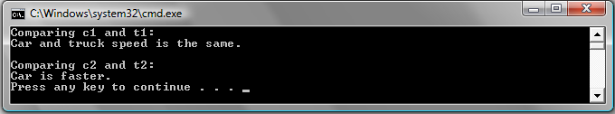
В този случай се използва оператора за принадлежност(::) в декларацията на приятелската функция в класа truck, за да укаже на компилатора, че функцията sp_greater() е член на класа car.

Задачи за самостоятелна работа

Задача 7*

Да се състави клас Person със следните член-данни: име (указател от тип char) и възраст (цяло число). Класът да съдържа следните член-функции: функция oт тип set за инициализиране на член-данните на класа и функция от тип get за достъп до името и възрастта на лицето. Да се състави главна функция, чрез която да се тества клас Person.

Задача 8*

Да се състави клас Person със следните член-данни: име (указател от тип char) и възраст (цяло число). Класът да съдържа следните член-функции: конструктор за инициализиране на член-данните на класа и деструктор, извеждащ произволно съобщение. Да се състави главна функция, чрез която да се тества клас Person.

